Tableros Scrum (Scrum Boards) de las Iteraciones I y II
Tablero Scrum — Sprint I (Cierre al 100%)
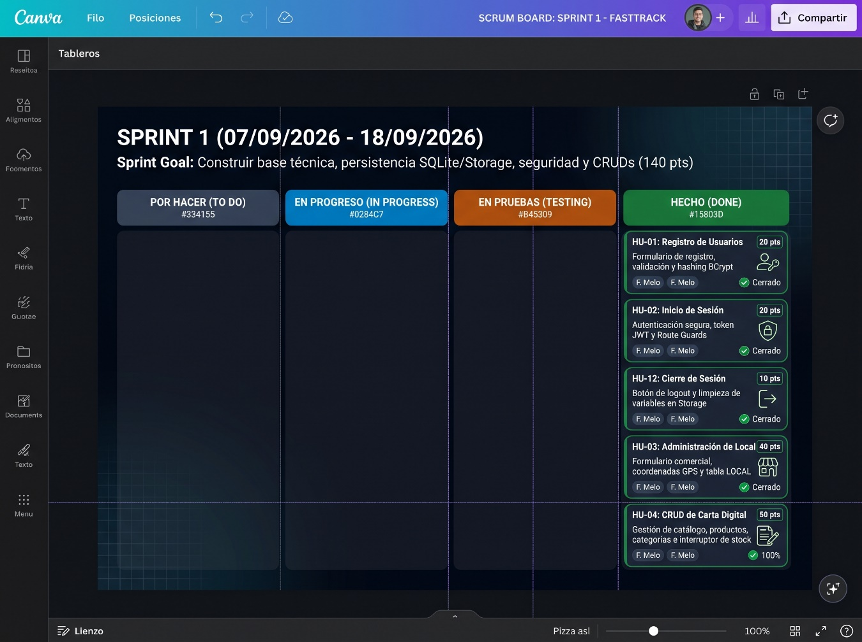
- Por Hacer (To Do): 0 tareas.
- En Progreso (In Progress): 0 tareas.
- En Pruebas (Testing): 0 tareas.
- Hecho (Done):
  - [HU-01] Formulario de registro reactivo con hashing seguro de contraseñas (BCrypt).
  - [HU-02] Inicio de sesión con emisión de token de autenticación JWT y Route Guards.
  - [HU-12] Funcionalidad de cierre de sesión con eliminación de datos en Storage.
  - [HU-03] Formulario de administración de local con latitud y longitud GPS.
  - [HU-04] Catálogo CRUD de productos por categorías con interruptor de disponibilidad.

Tablero Scrum — Sprint II (Cierre al 100%)
- Por Hacer (To Do): 0 tareas.
- En Progreso (In Progress): 0 tareas.
- En Pruebas (Testing): 0 tareas.
- Hecho (Done):
  - [HU-05] Interruptor reactivo Live Status (Abierto / Cerrado) en panel de locatario.
  - [HU-06] Integración de mapa Leaflet con centrado GPS y marcadores diferenciados en verde/gris.
  - [HU-06] Tarjeta deslizante inferior con listado de locales ordenado por estrellas.
  - [HU-07] Vista de cartas dinámicas con precios vigentes y badges de stock.
  - [HU-08] Componente interactivo de 1 a 5 estrellas con recálculo automático de promedio.
  - [HU-08] Bonificación automática de 50 puntos acumulables por reseña comunitaria.
  - [HU-09] Motor transaccional de canje de puntos por cupones con código alfanumérico único.
  - [HU-10] Módulo de validación de cupones para el locatario (cambio a estado UTILIZADO).
  - [HU-11] Panel analítico con gráficos y métricas de reseñas y cupones canjeados.

